Diagrama de Casos de Usos - Proyecto Pitagora
Taller Aplicado de Programación
20 de junio del 2026

Docente:
Arturo Vargas

Integrantes:
Gissella Aguilar Galindo
Jorge Gálvez Román
Gabriel Miranda Rivera

Índice
Índice 2
Diagrama de Caso de Uso General 3
Diagramas Casos de Uso 4
Caso de Uso 1: Inicio de sesión 4
Caso de Uso 2: Recuperar contraseña 4
Caso de Uso 3: Creación de ticket 4
Caso de Uso 4: Crear solicitud de postventa (observación) 5
Caso de Uso 5: Gestión y cambio de estado de tickets 5
Caso de Uso 6: Generación de Reporte “Bitácora” 5
Caso de Uso 7: Ver dashboard y estadísticas 6
Caso de Uso 8: Ver y filtrar Usuarios registrados 6
Caso de Uso 9: Crear Usuario 6
Caso de Uso 10: Actualizar la Información del Usuario 7
Caso de Uso 11: Ver dashboard/Proyectos Cliente 7
Caso de Uso 12: Detalle tickets y observaciones 7
Caso de Uso 13: Buscar texto en mensajes 8
Caso de Uso 14: Filtrar tickets 8
Caso de Uso 15: Envío de correos automatizados por cambio de estado/mensajes 8
Caso de Uso 16: Confirmar cierre de observaciones 9
Caso de Uso 17: Actualizar la Información del Cliente y Obra 9
Caso de Uso 18: Ver y filtrar clientes y obras registrados 9
Caso de Uso 19: Crear Cliente 10
Casos de Uso 20: Crear Obra 10
Caso de Uso 21: Historial de Correos 10
Caso de Uso 22: Costo de Observación 11
Caso de Uso 23: Perfil de Usuario 11
Caso de Uso 24: Gestión y cambio de estado de observaciones 11

Diagrama de Caso de Uso General
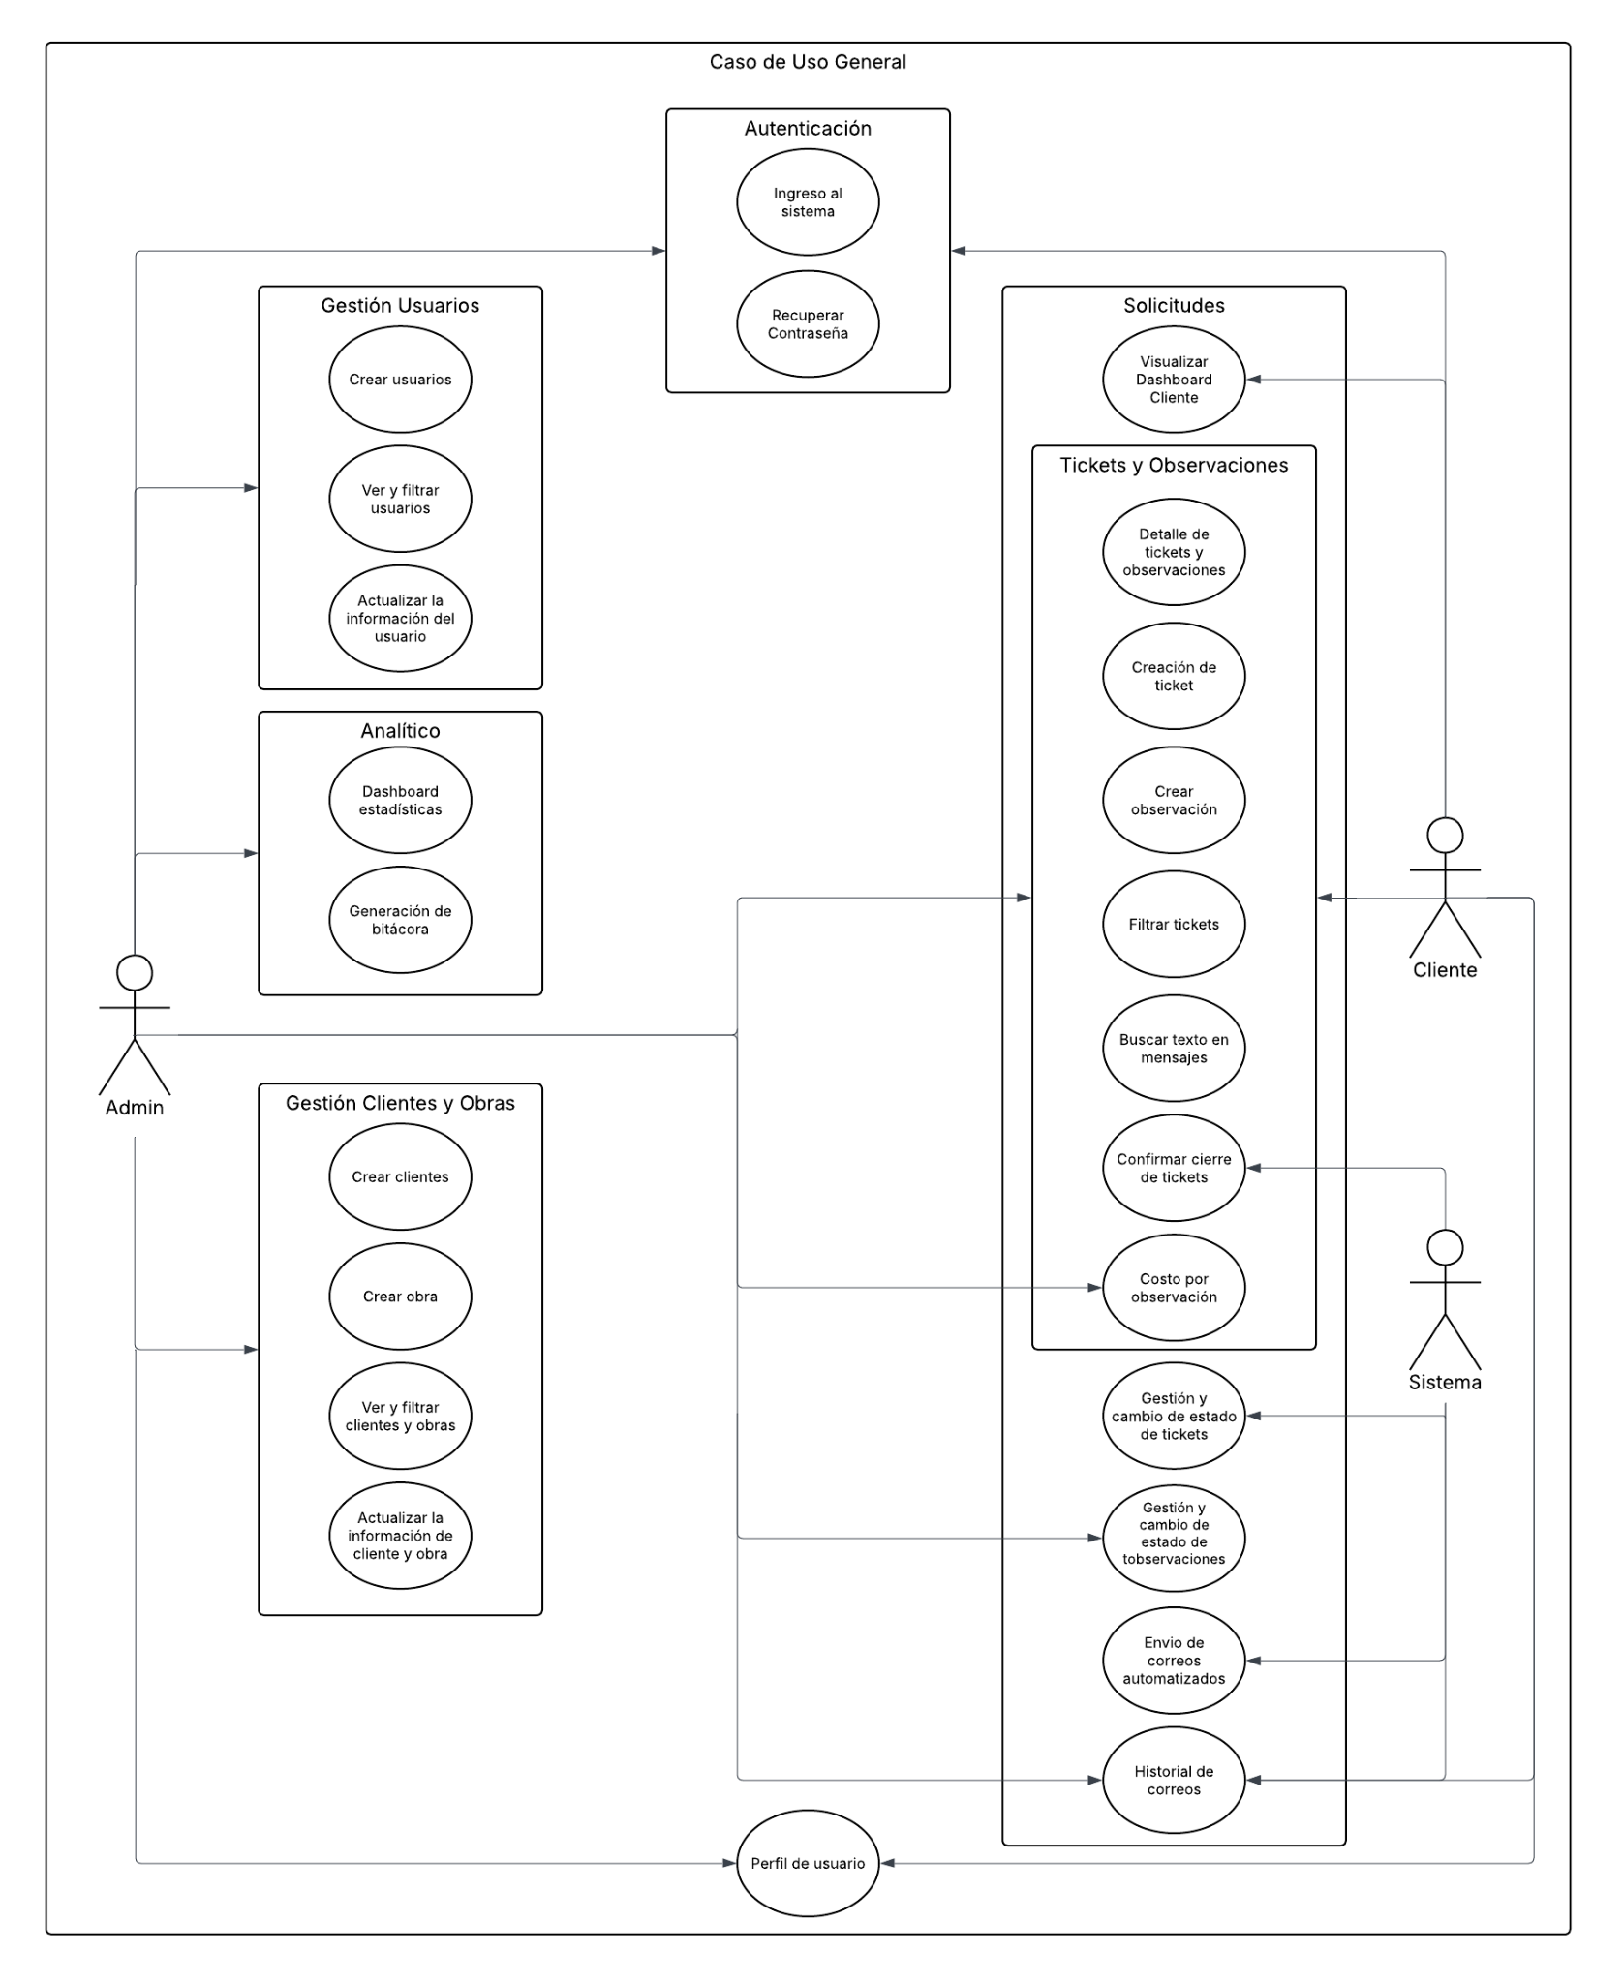

Diagramas Casos de Uso

Caso de Uso 1: Inicio de sesión
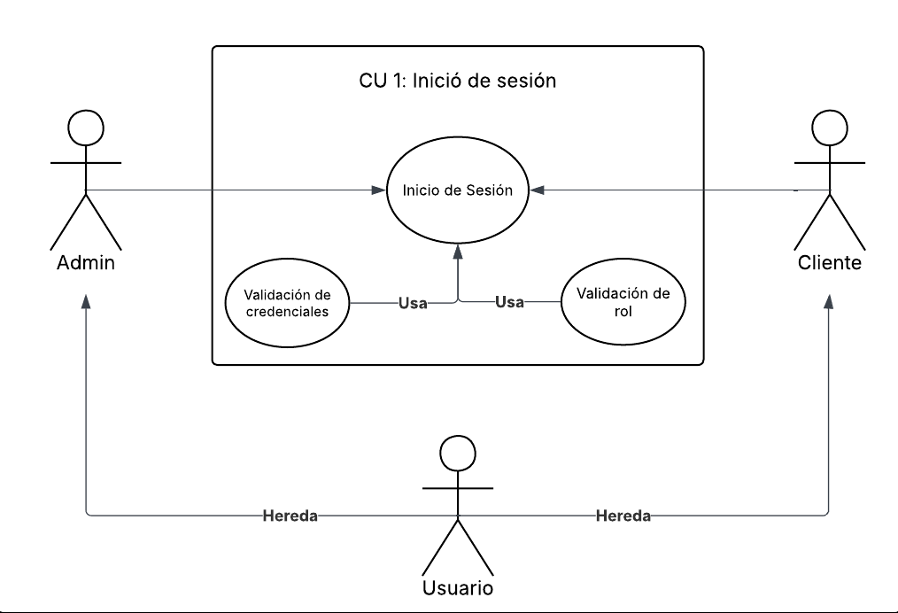

Caso de Uso 2: Recuperar contraseña
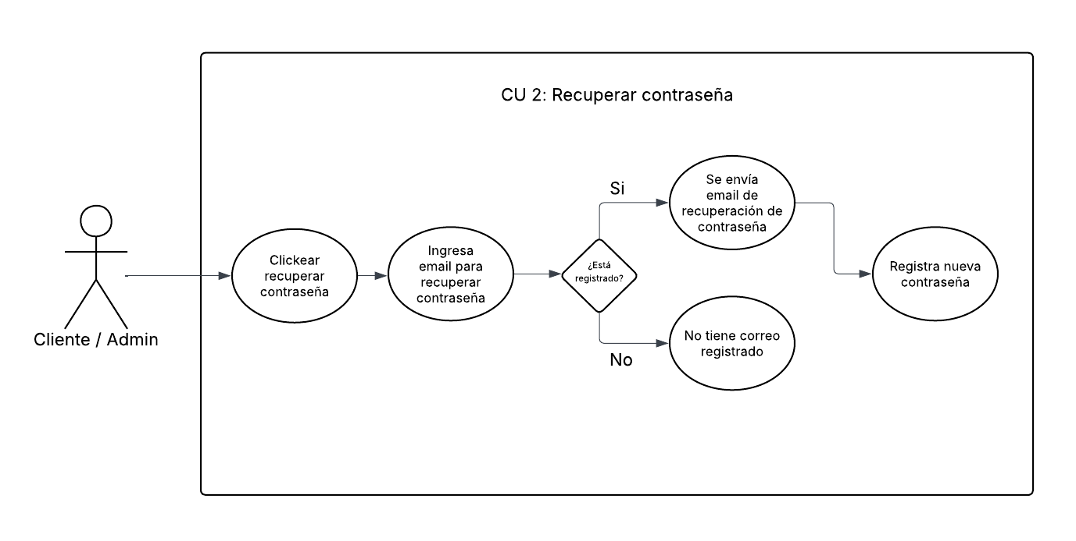

Caso de Uso 3: Creación de ticket
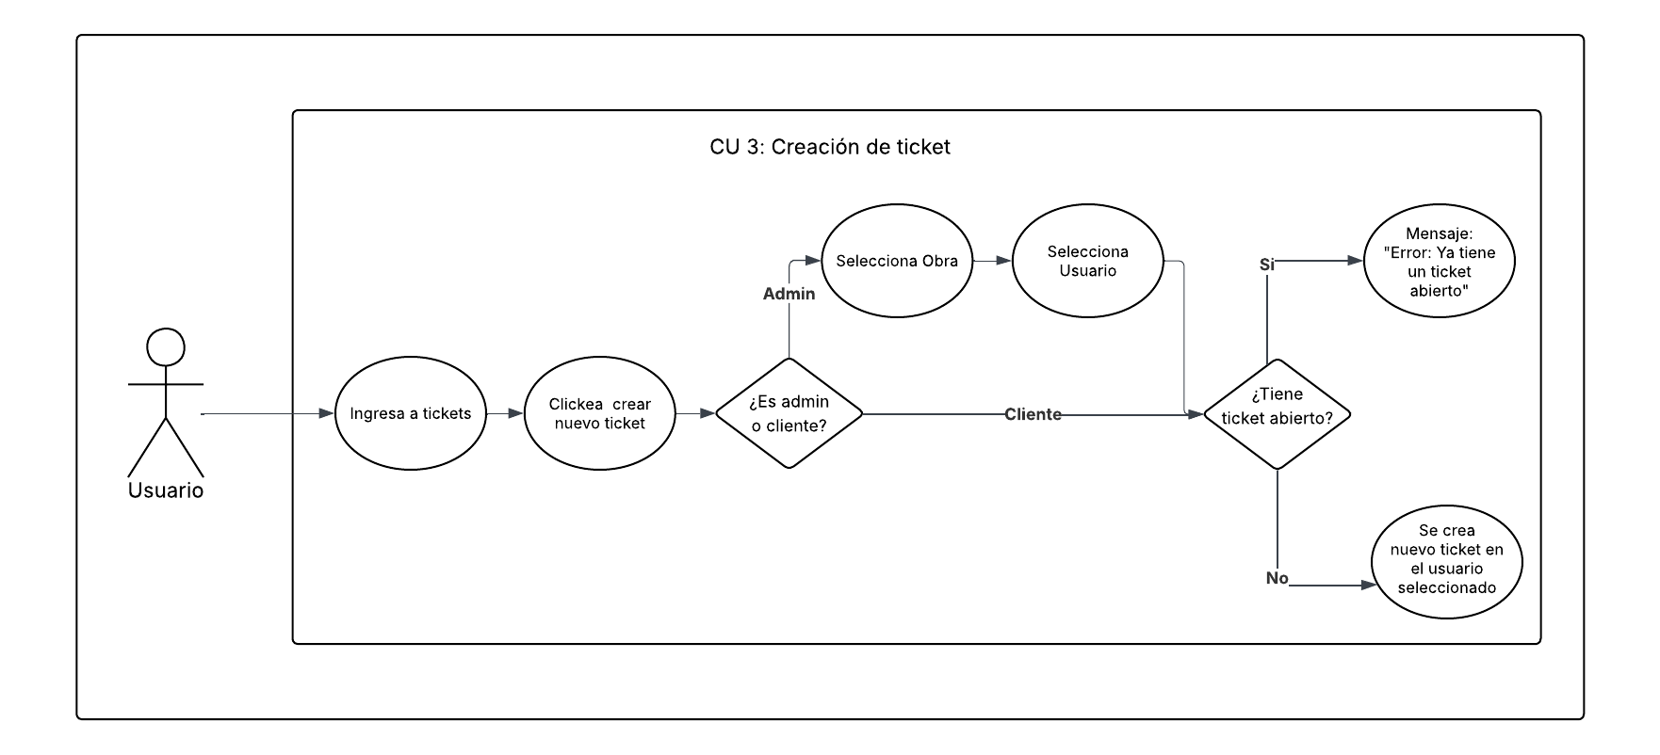

Caso de Uso 4: Crear solicitud de postventa (observación)
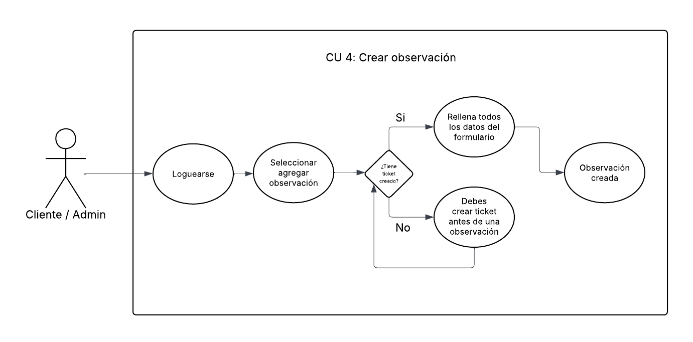

Caso de Uso 5: Gestión y cambio de estado de tickets
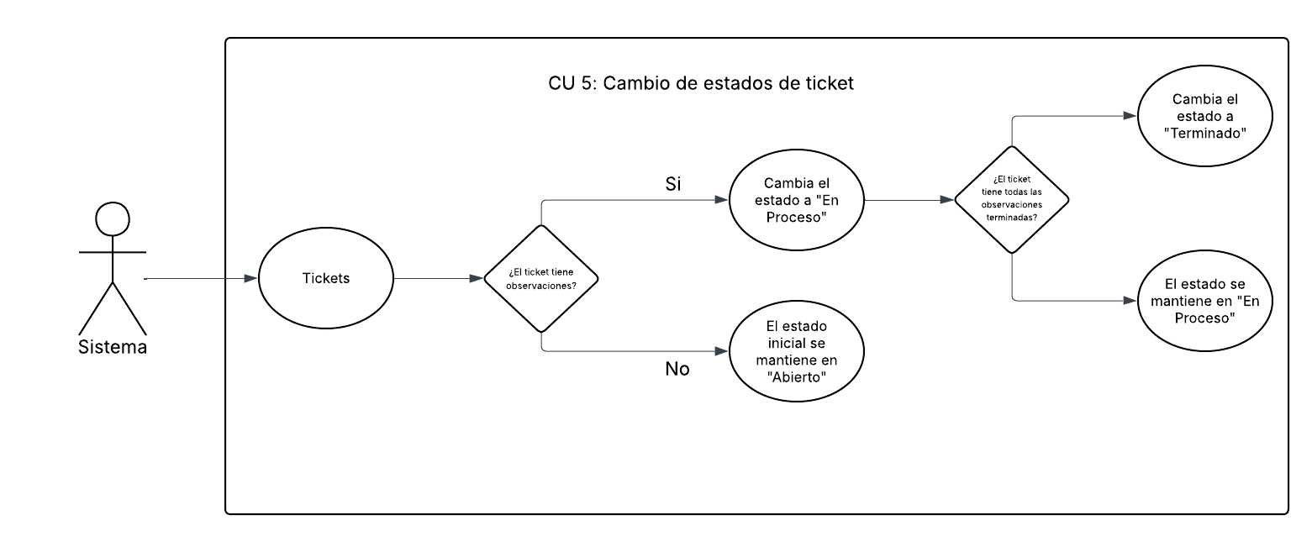

Caso de Uso 6: Generación de Reporte “Bitácora”
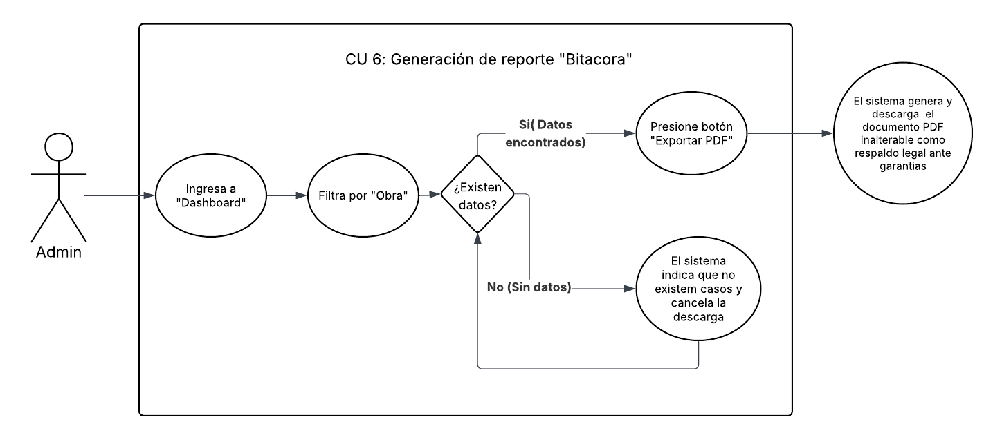

Caso de Uso 7: Ver dashboard y estadísticas
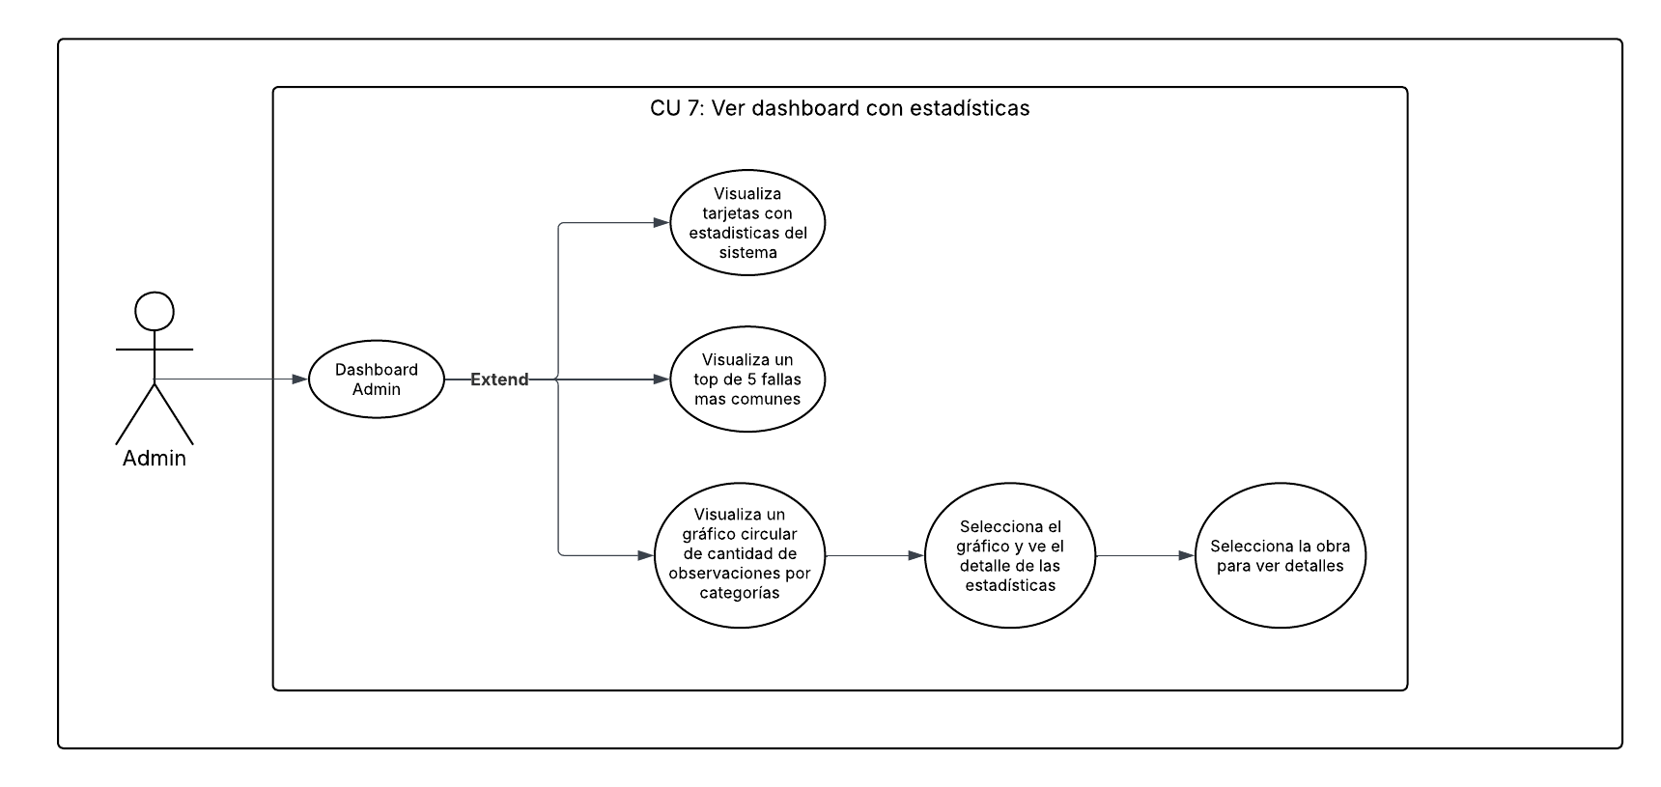

Caso de Uso 8: Ver y filtrar Usuarios registrados
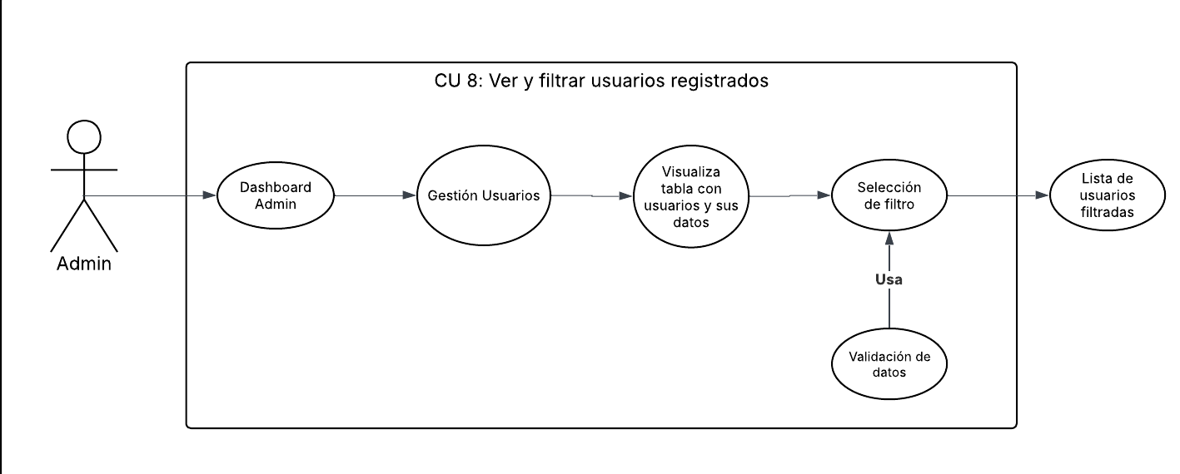

Caso de Uso 9: Crear Usuario

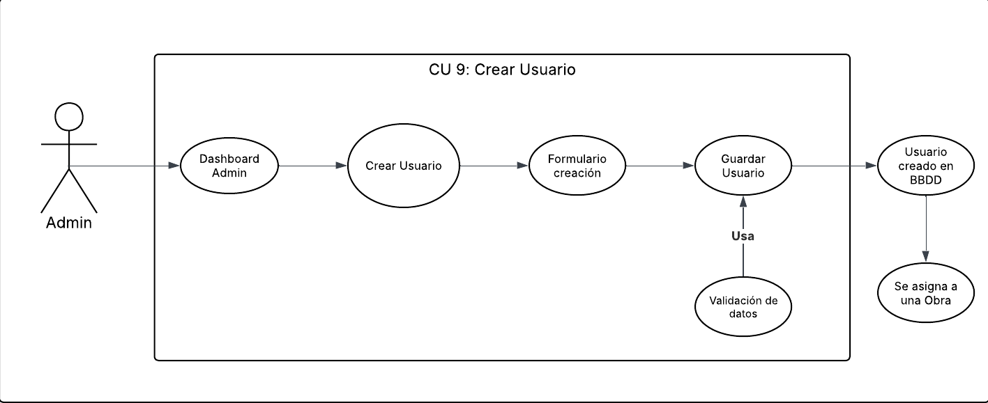

Caso de Uso 10: Actualizar la Información del Usuario

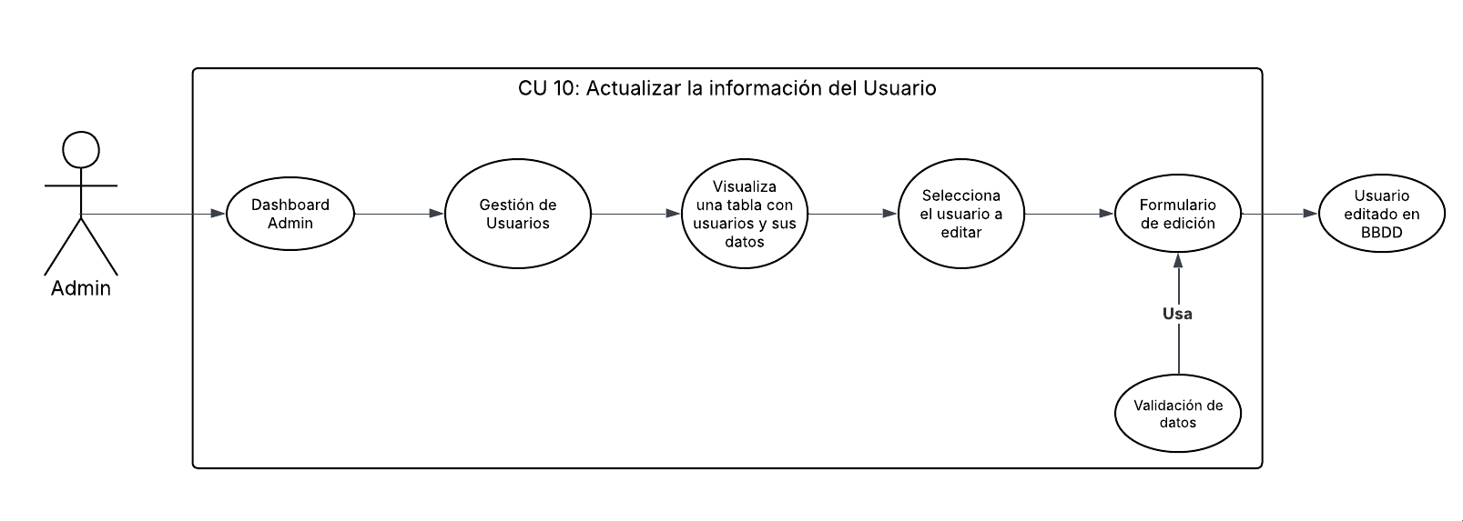

Caso de Uso 11: Ver dashboard/Proyectos Cliente

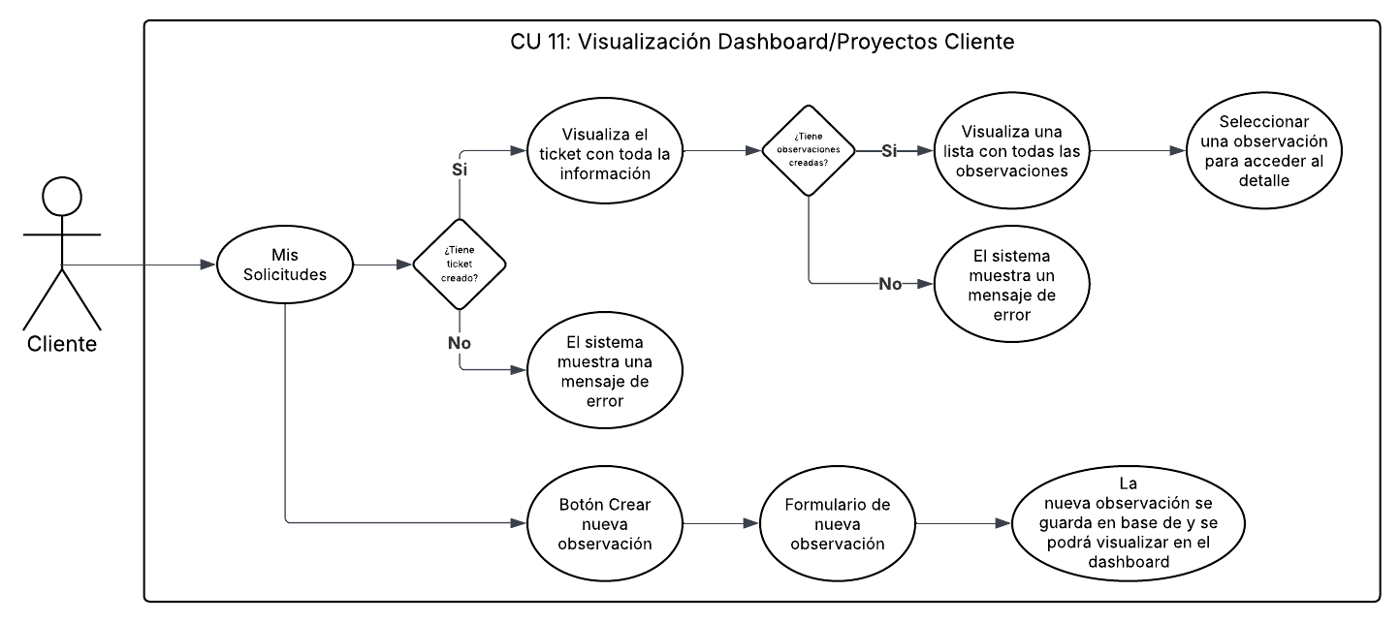

Caso de Uso 12: Detalle tickets y observaciones

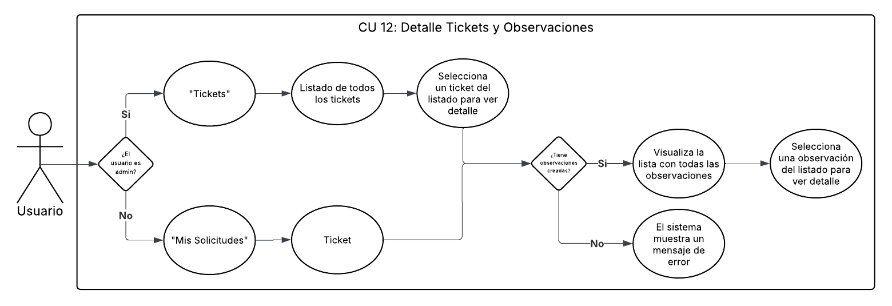

Caso de Uso 13: Buscar texto en mensajes

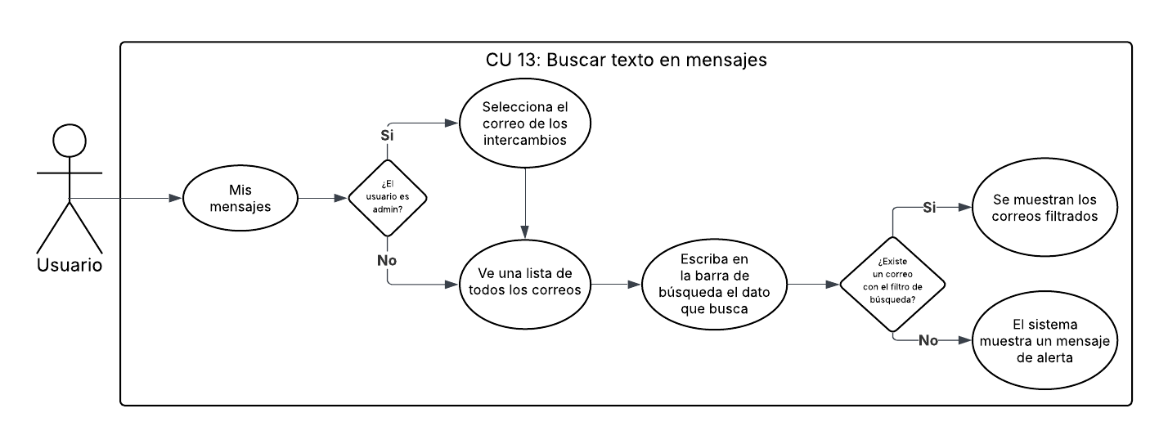

Caso de Uso 14: Filtrar tickets

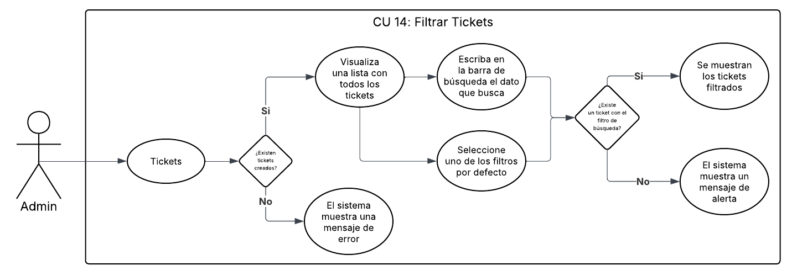

Caso de Uso 15: Envío de correos automatizados por cambio de estado/mensajes

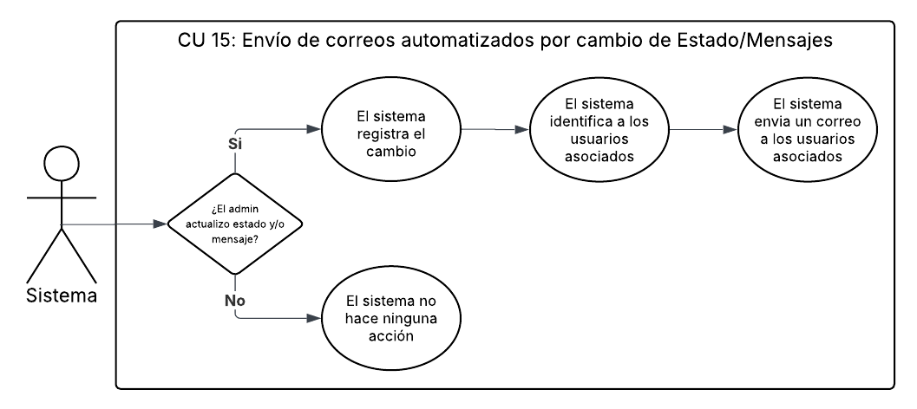

Caso de Uso 16: Confirmar cierre de observaciones
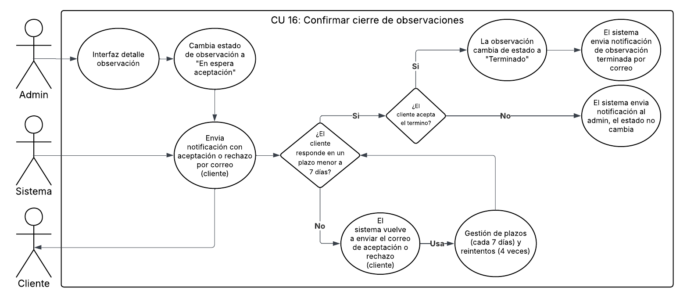

Caso de Uso 17: Actualizar la Información del Cliente y Obra
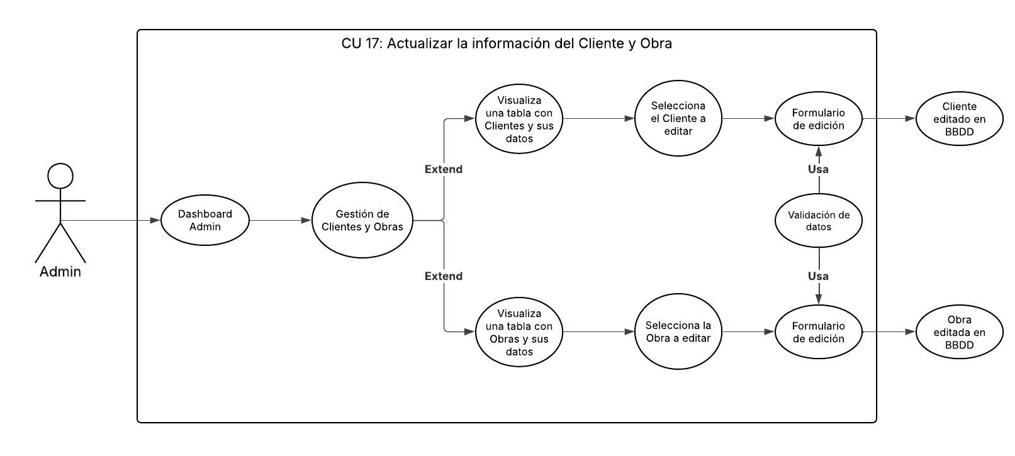

Caso de Uso 18: Ver y filtrar clientes y obras registrados
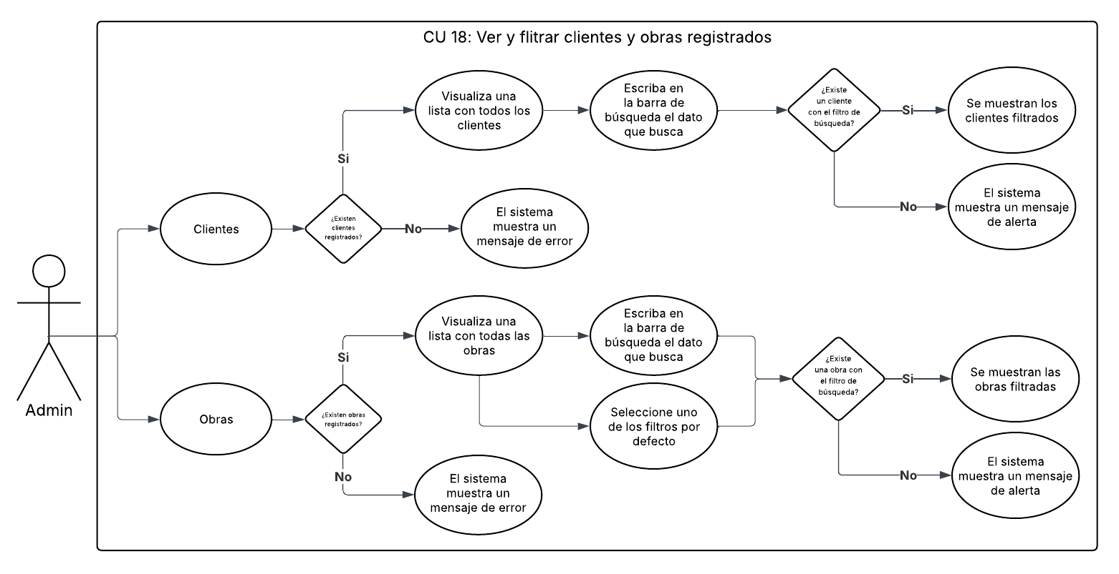

Caso de Uso 19: Crear Cliente

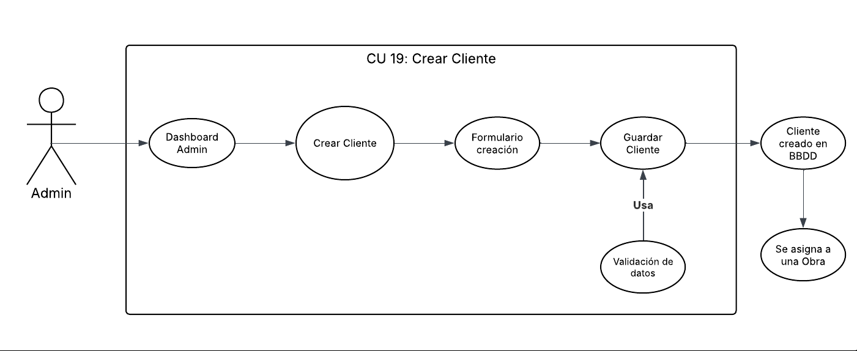

Casos de Uso 20: Crear Obra
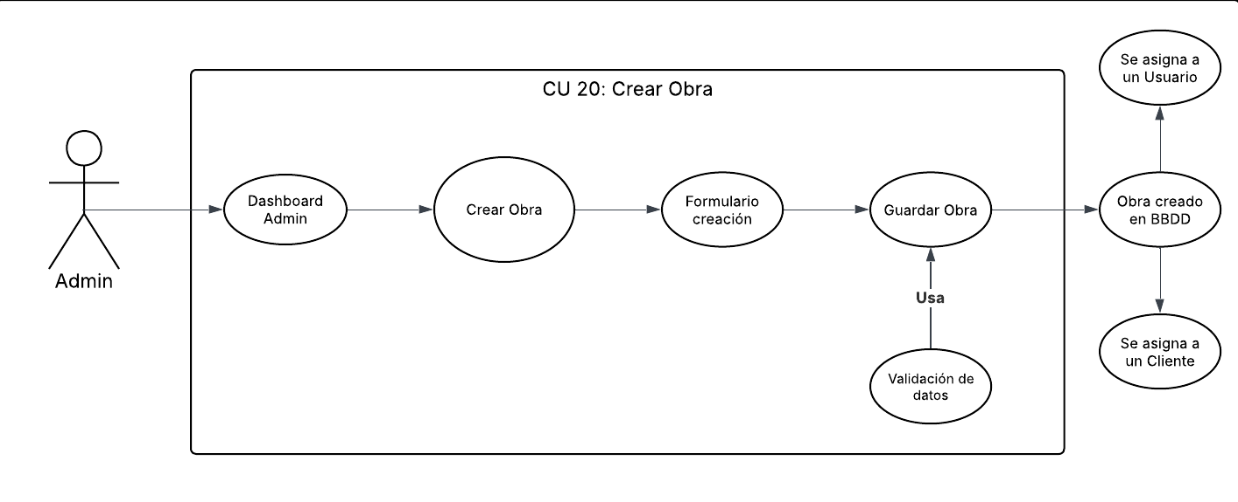

Caso de Uso 21: Historial de Correos
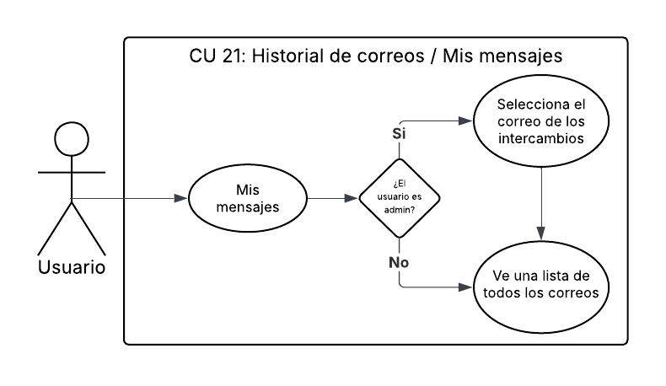

Caso de Uso 22: Costo de Observación
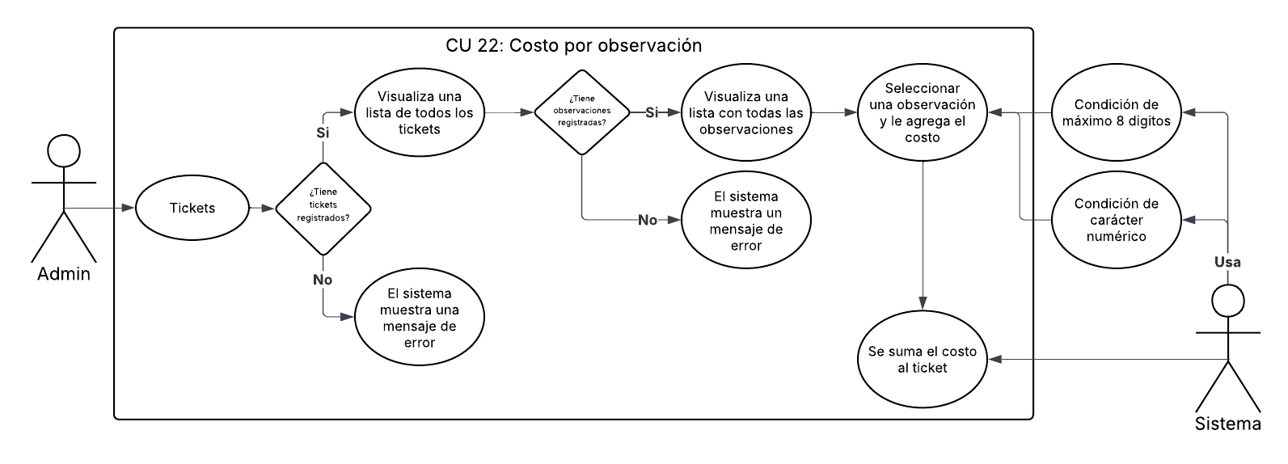

Caso de Uso 23: Perfil de Usuario

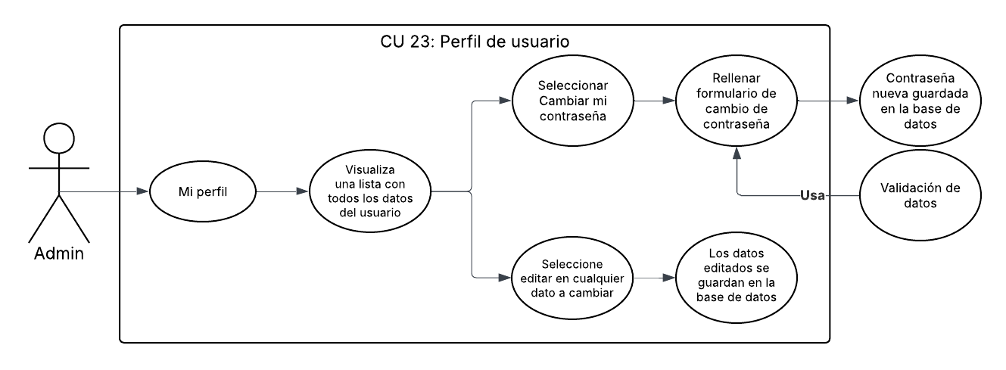

Caso de Uso 24: Gestión y cambio de estado de observaciones

